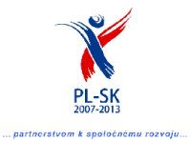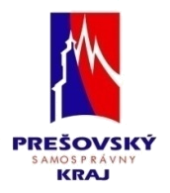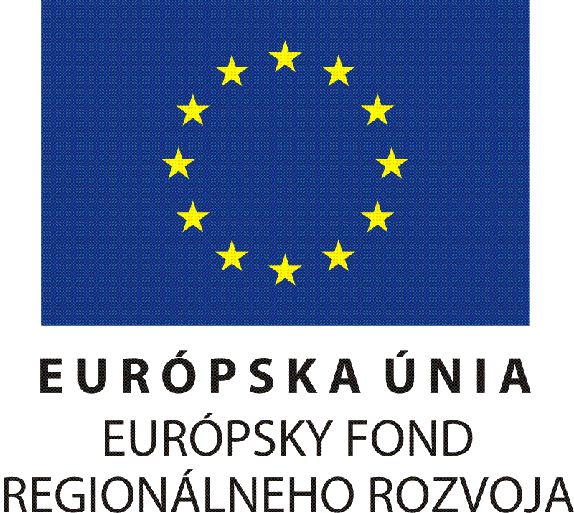

Vážený pán/pani

Mám tú česť pozvať Vás na záverečnú konferenciu Združenia Karpatský Euroregión Slovensko – Sever pri príležitosti ukončenia projektu ,, Štruktúra základom úspechu - organizačná adaptácia v Karpatskom Euroregióne” .

Cieľom projektu je vytvorenie profesionálnej cezhraničnej štruktúry spolupráce na základe skúseností „Združenia Euroregion Karpacki Polska“ za účelom ďalšieho rozvoja karpatského Euroregiónu, prostredníctvom čerpania finančných prostriedkov z fondov EÚ.

Konferencia sa uskutoční dňa 16. decembra 2010 v čase od 09.00 hod. v aule Vysokej školy medzinárodného podnikania ISM Slovakia v Prešove, Duchnovičovo námestie č.1, 081 01 Prešov, program konferencie zasielam v prílohe .

Vzhľadom na Váš potenciál v realizácii cezhraničných projektov prosím o Vašu prítomnosť a tiež aktívnu účasť na konferencii.
Žiadam Vás o potvrdenie Vašej účasti na e-mail. zdeno.ivan1@gmail.com.

Ing. Jozef Polačko
predseda

Zahraniční partneri projektu:
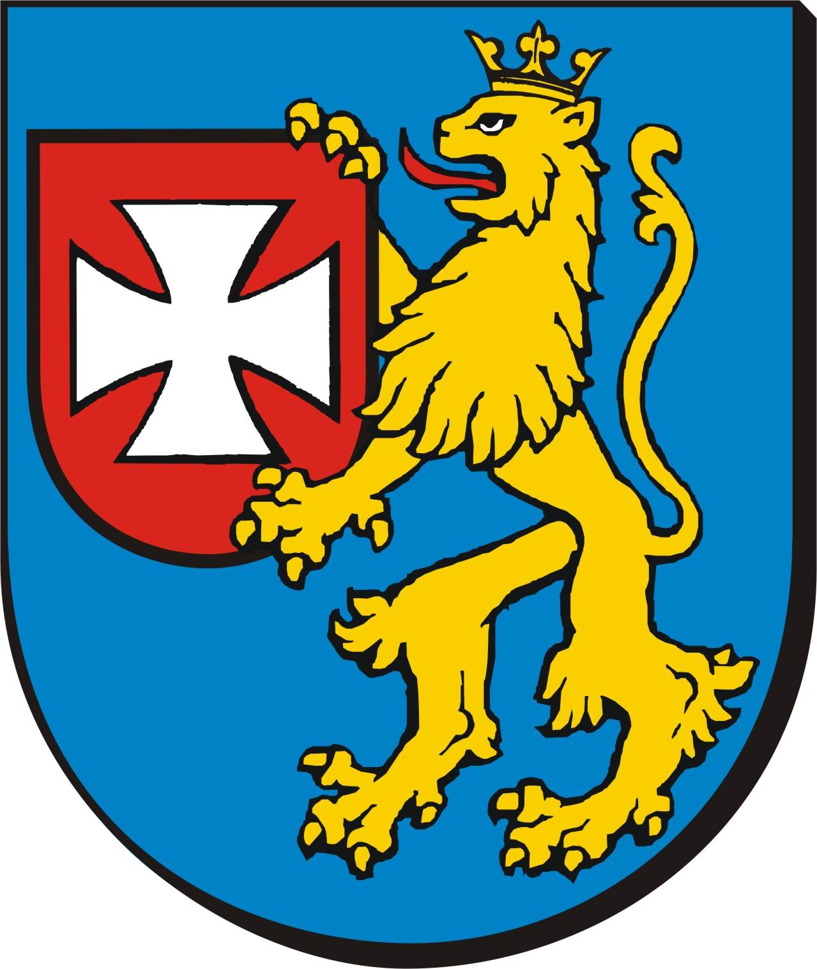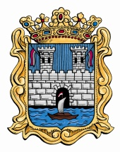

Powiat rzeszowski Miasto Jaroslaw

Projekt spolufinancovaný Európskou úniou z Európskeho fondu regionálneho
rozvoja v rámci Programu cezhraničnej spolupráce Poľsko – Slovenská republika 2007-2013.

